**又是一年考试季**

**——中考助威活动**

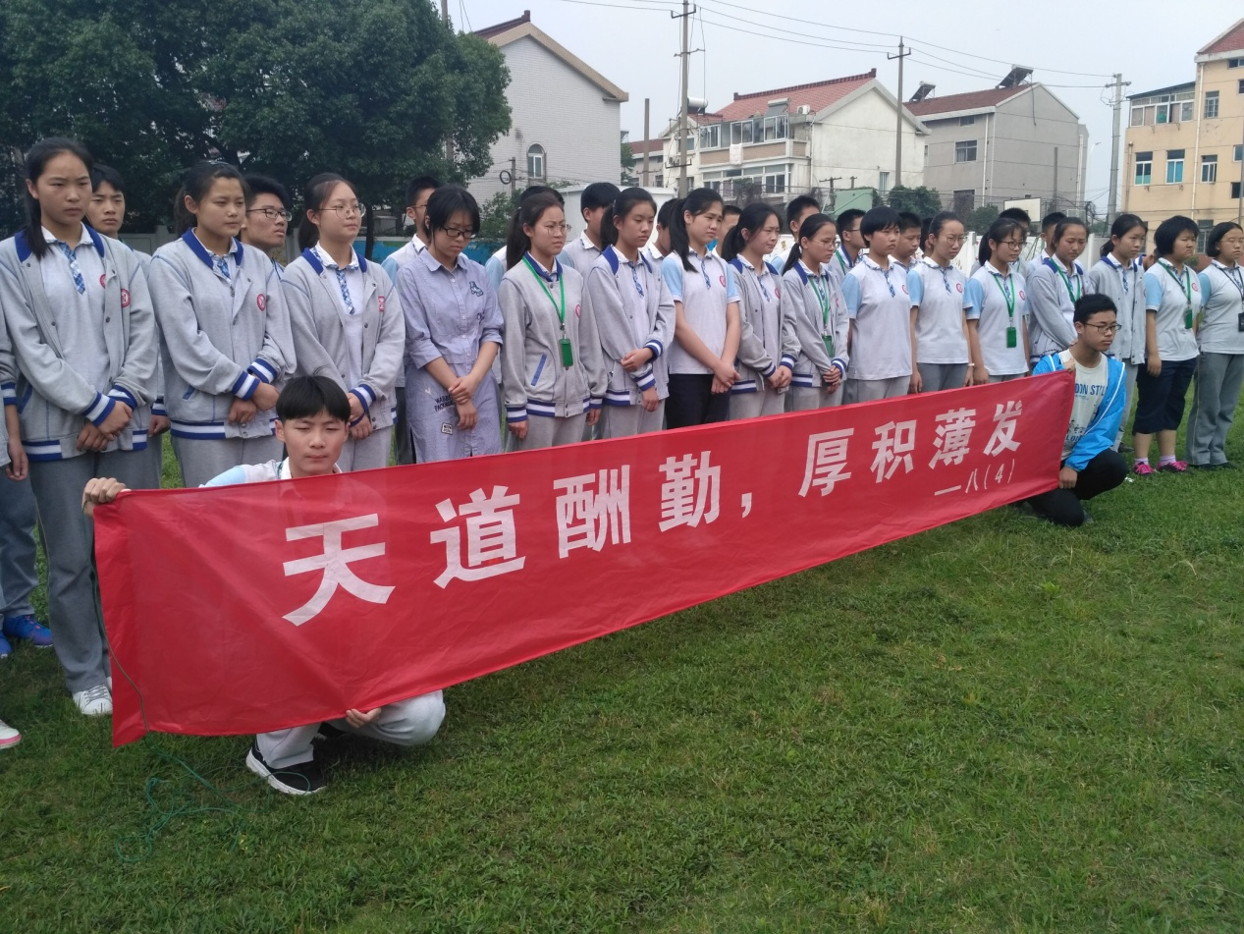

本周一，风和日丽，天气晴朗，大课间活动时间，我们班同学排着整齐的队伍早早的来到操场上，因为今天有中考助威活动。

大家聚集在操场的一侧和其他班的同学提前围成一个大，以饱满的精神状态迎接着九年级的同学，当九年级一个班一个班的入场，我们班边鼓掌边喊着高亢的口号：天道酬勤，厚积薄发。在口号声中带着我们对九年级同学深深的祝福：中考必胜！

活动后，同学们都纷纷感叹，明年的此刻，就轮到我们啦！